學習單設計者：吳伯玲
はるとなつ はたけのごちそうなーんだ?
菜園裡的美味大餐—春‧夏
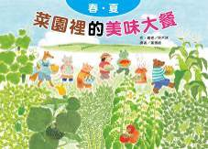

作繪者/鈴木桃 譯者/黃惠綺
一分鐘讀故事
番茄、小黃瓜、南瓜、青椒、玉米、毛豆和蘆筍，這些都是春夏時節常見也常吃的蔬菜，你知道它們原本是什麼樣子？生長在哪裡？怎麼生長的？可以做出什麼樣的好吃料理呢？
這些蔬菜有許多小祕密，你知道嗎？
紅紅的番茄，咬下一口，整個嘴巴裡都是太陽的味道喔！
圓滾滾的南瓜藏在大大的葉子裡，好像在玩躲貓貓！
玉米毛茸茸的鬍鬚，變成了焦黃色，就代表可以採收囉！
青椒如果忘了採收……就會變成紅色的青椒啦！
跟著小動物們到菜園裡去觀察、發現，看看牠們採收這些蔬菜後，會做出哪些美味的大餐？你也可以一起動手做做看喔！

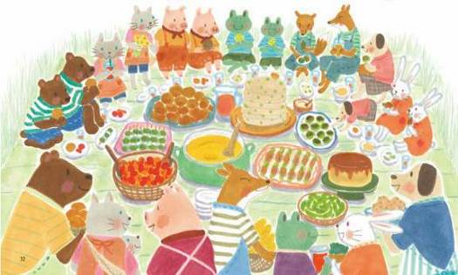
延伸活動
活動一：閱讀小達人
請小朋友仔細欣賞繪本，試著回答下面問題：
Q1：是誰在種番茄呢？（青蛙跟他的媽媽）狐狸媽媽種的又是什麼作物呢？（玉米）
Q2：小豬跟媽媽種的是什麼蔬果呢？（小黃瓜）
Q3：有哪些植物需要架子讓它們攀爬呢？（番茄、小黃瓜）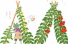 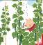
Q4：樹枝上，晃來晃去的綠色小船，上面載著圓圓的、一粒粒的東西，是什麼呢？
（毛豆）
Q5：農場上總共種了哪幾種農作物呢？（青椒、小黃瓜、南瓜、番茄、毛豆、玉米、蘆筍）

Q6：兔子媽媽利用蘆筍做了什麼料理呢？（蘆筍培根捲）
Q7：說說看書中出現哪些動物，他們各自栽種了什麼蔬果？
（貓→青椒、豬→小黃瓜、熊→南瓜、青蛙→番茄、狗→毛豆、狐狸→玉米、兔→蘆筍）
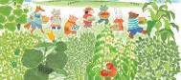
Q8：大家收穫滿滿的，最後做了什麼事呢？（大家利用自己種的東西，做了很多好吃的食物，
有：小番茄沙拉、小黃瓜起司串、南瓜糰子、青椒鑲肉、玉米濃湯、毛豆鬆餅、培根蘆筍、野菜咖哩，
野餐分享）
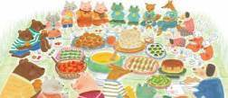
活動二：我聽過有關「菜園/蔬菜」的故事有……
小朋友，說說看你記憶中，有哪些童話故事或是繪本是跟「菜園」或「蔬菜」有關的呢？如果你要跟好朋友分享，你會怎麼敘述這故事呢？

我聽過關於菜園/蔬菜的故事有： ＿＿＿＿＿＿＿＿＿＿＿＿＿＿＿＿＿＿＿＿＿＿＿＿＿＿＿＿＿＿＿＿＿＿＿＿＿＿＿＿＿＿＿＿＿＿＿＿＿＿＿
它內容是說＿＿＿＿＿＿＿＿＿＿＿＿＿＿＿＿＿＿＿＿＿＿＿＿＿＿＿＿＿＿＿＿＿＿＿＿＿＿＿＿＿＿＿＿＿＿＿＿＿＿＿＿＿＿＿＿＿＿＿＿＿
這喜歡這故事是因為＿＿＿＿＿＿＿＿＿＿＿＿＿＿＿＿＿＿＿＿＿＿＿＿＿＿＿＿＿＿＿＿＿＿＿＿＿＿＿＿＿＿＿＿＿＿＿＿＿＿＿＿＿＿＿＿＿
以下書封供小讀者參考
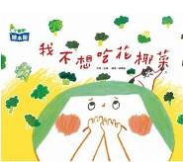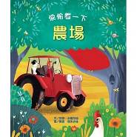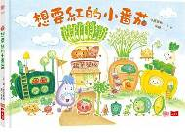
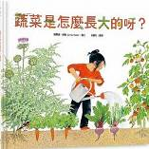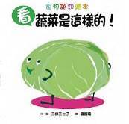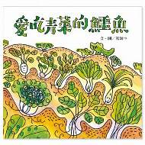
活動三：認識蔬菜的剖面
小朋友，繪本中出現的蔬菜你都認識嗎？你知道它們切開後會是什麼模樣嗎？一起來看看下面蔬果剖面圖，也可以利用蔬果來製作蓋印畫唷！
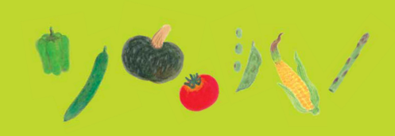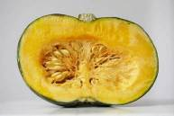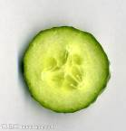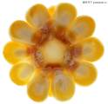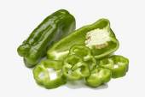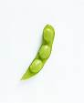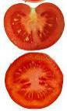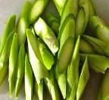

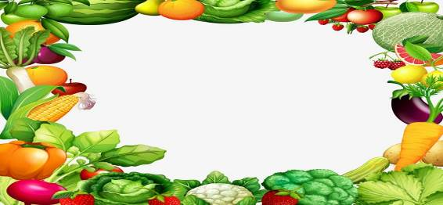

蔬 果 蓋 印 畫

活動四：我最愛吃的蔬菜料理
小朋友，你喜歡吃蔬菜嗎？喜歡吃生菜沙拉還是搭配其他食材呢？請你在盤中畫出或是寫出你最喜歡的蔬果料理。

我最愛吃的蔬果料理是：

這道料理的作法是：

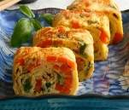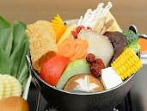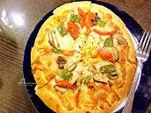

活動五：蔬果美味大餐開動囉！
小朋友，你喜歡吃蔬菜嗎？回想一下，動物媽媽們利用自己種植的蔬菜做出哪些好吃的料理呢？以下的蔬果料理你吃過哪幾道？最喜歡哪一道？為什麼呢？
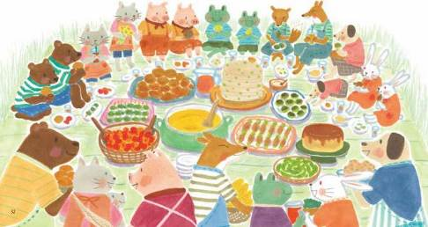
我吃過：
我最喜歡：
因為：
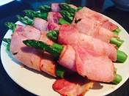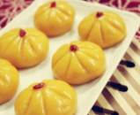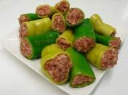
培根蘆筍 南瓜糰子 青椒鑲肉
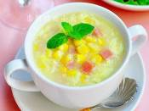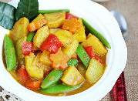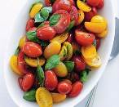
玉米濃湯 野菜咖哩 小番茄沙拉

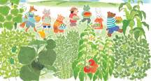
活動六：蔬果謎語猜一猜！
小朋友，一起來猜一猜下面的謎語是描述菜園的哪一種蔬菜呢？請畫線連一連。
如果是你設計謎語，你又會怎麼形容以下的蔬菜呢？

瘦長的身材，翠綠的皮膚，
全身是疙瘩，醜了自己美了別人。


奇怪奇怪真奇怪，頭頂長出鬍子來，解開衣服看一看，顆顆珍珠露出來。


青青豬尾巴，龍鬚出嫩芽。


圓圓臉蛋像蘋果，又酸又甜營養多，既能做菜吃，又可當水果。


四四方方無棱角，入鍋可作好佳餚。
味道鮮美眾人愛，不嗆鼻子不辣嘴。
綠藤綠葉滿地爬，盛開朵朵大黃花，結出個個大甜瓜，主人把它抱回家。
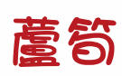

活動七：我是找圖小高手
小朋友，請你張大眼睛找一找，看看以下動物出現在《菜園裡的美味大餐—春夏》中的哪一頁？並將頁碼數字填在○中。

活動八：蔬菜小精靈
小朋友，請你想一想，如果蔬菜是一個個的小精靈，會是什麼模樣呢？請你在下面的蔬菜上，畫出他們的模樣。
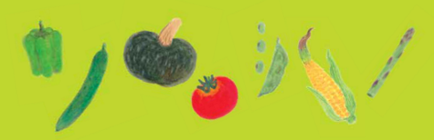
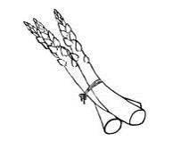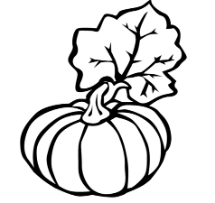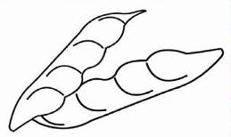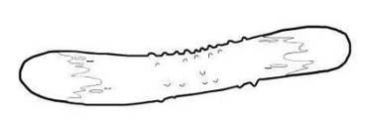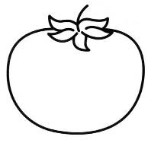

活動九：蔬菜成長日誌
小朋友，看完了這本繪本後，想不想試著自己種植一種蔬菜呢？請仔細觀察它的生長情形，並把它記錄或是畫下來。
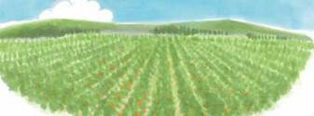
蔬菜名稱：
第幾天  觀察項目 | 1 | 2 | 3 | 4 | 5 | 6 | 7
1.葉片數目
2.莖的長度
3.單片葉子的生長
備註 | 1.找一棵菜每天觀察  2.找一棵菜每天測量莖的長度  3.找一片初生的葉子，每天測量它的長度
生長情形：

第 天

